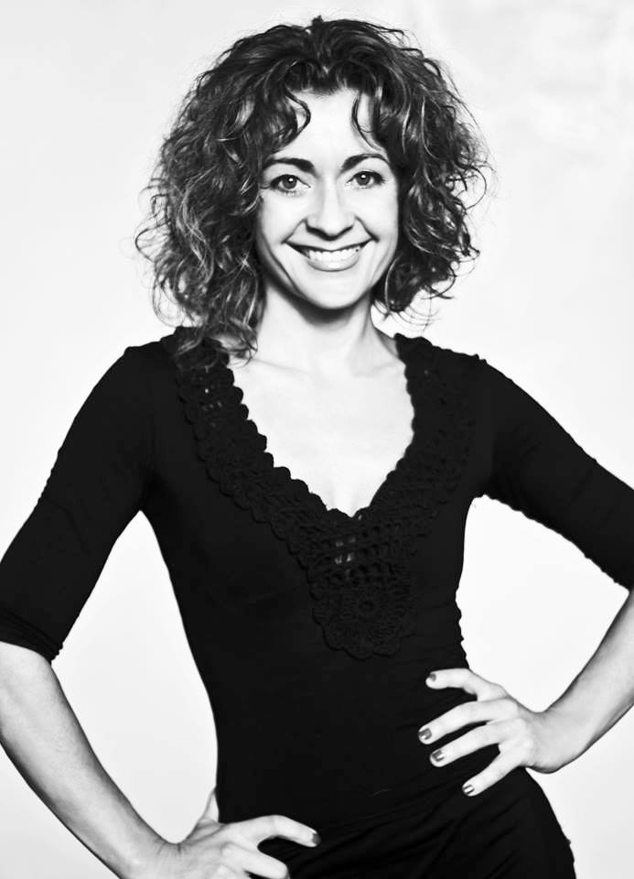

PAKU GRANXA- actriz

Datos personales

Edad Acting 35-45 años

Correo electrònico pakugranxa@gmail.com
Teléfono 636 58 43 02
D.N.I. 76813060Y
Lugar de Nacimiento Lalín (Pontevedra)

Descripción física

Peso 50kg
Ojos Verdes
Altura 1’65
Medidas 85-62-90
Pelo Castaño rojizo

Audiovisual

2015. D.E.P. Largometraje. Malasombra Producciones
2014. Luna de Cáncer .Mediometraje / A Poductora Morta.
2013. Escoba! Sitcom-TVG .Ficción Producciones. Episódico.
2013. Heicho Cantar . Show musical de TVG. Cantante/ Bailarina /Coreógrafa.
2012. Salazòn. TV movie. Continental Producciones. Reparto.

2012. Pecados. Mediometraje. Coolfilms Producciones. Protagonista.
2010-2011. Celos/ El que Rìe de Ùltimo/ Mil Bombillas/ Xamáis o Esquezas/ Torradas e Mermelada.Protagonista. Cortometrajes. IES, A Coruña.

Teatro / Teatro Musical

2013-2015.El Cabaret de la Mujer Pájaro. Cabaret Musical. Protagonista. Tirita Producións

2014.La Traviata.Ópera. Palacio de la Ópera de A Coruña.

2013. Luzía di Lammermoor. Ópera. Palacio de la Ópera de A Coruña.
2012. Hospital de Sangue. Dir: Willy Eter. Cía Confetti Brothers.
2011. Faraoas. Texto y dirección: Roi Vidal. Teatro musical. Protagonista. Tirita Prodcuciòns.
2007-2009. La Flor de Albahaca. Teatro Musical. Dir: Izumi Miyamoto. Japòn.
2006. A Touch of Class. Musical. Travelling Producciones. Màlaga.
2005.Can-Can Show/Luz Negra /Halloween. Musicales.Universal Studios Port Aventura.Tarragona.
2004. L`Elisir d`Amore. Ópera. Teatro Cervantes. Màlaga.
2003-2004.Tropical. Musical. Producciones Olorun de Cuba. Màlaga.
2001-2002. Tìvoli World Shows. Musical. Producciones Costa del Sol .Màlaga.
2000-2001. Cinderella / Robin Knob Crusoe. Musicales. Hamilton International.Reino Unido y Escocia.
1999-2000. Grease / Abba. Musicales. Hamilton International. Màlaga.
1997-1999. West Side Story/Cabaret/El Mago de Oz/Broadway. Musicales. Animatur. Màlaga.
1995. King Kong Palace .Teatro. Dir:Roberto Salgueiro.Aula de Teatro USC.

Formaciòn
2015. Canto para Musicales. Escuela Aules .Barcelona
2011-2010. Interpretaciòn Audiovisual con maestros como Jorge Coira, Alfonso Zarauza, Macarena Pombo, Tonucha Vidal, Marco del Castillo, Marìa Bouzas, Mariana Carballal, Rosa Estévez.
2011.Formaciòn Regular para Actores.Casa Hamlet.Manuel Lourenzo/Santiago Fernàndez. 2011.Curso Regular de Interpretaciòn con la Càmara y Casting. Latuerkafilms.
2010. Interpretación Teatral e Improvisaciòn.Jorge Rey/Alfonso Padilla.
2010.Curso de Voz.Ramòn Bermejo.
2007.Curso para Actores de Doblaje. CTV. Duraciòn:3meses.
2004.Teatro Musical ,impartido por Fulgenci Mestres. Málaga.
2004.Teatro Musical (I) y (II),impartido por Luka Yexi.Festival de Teatro Musical de Fuengirola.
1999.Curso para Jòvenes Actores Ciudad de Marbella.Profesor:Mateo Galiano.
1994-1995.Estudios de Interpretación en “Espacio Aberto” con Carlos Neira.
2007-2010.Formaciòn en Canto y Tècnica Vocal. Profesoras: Susana Domènech (Barcelona); Claire Smith(Inglaterra); Noda Sensei y Satoko Sensei(Japòn).
2006.Formaciòn en Danza Jazz / Moderno. Màlaga.
2005.Curso de Acrobacias con Telas. Granada.
1980-1990.Formaciòn en Danza Clàsica. Duración: 10años

Otros trabajos

2009-2012.Coros en “Galicia es una mierda”, “A tribo toda baila” e “Noites de Agosto” del grupo de rock Ataque Escampe.
1999. Tarde de Brujas y Juegovisiòn. Costavisiòn TV. Presentadora.
1998.Wolkenlos Andalusien. Vox TV (Alemania). Presentadora.

Formación académica

1988-1993.Licenciatura en Filología Inglesa.
Facultad de Filología de la Universidad de Santiago de Compostela

Idiomas

Gallego, inglés, español y japonés.

